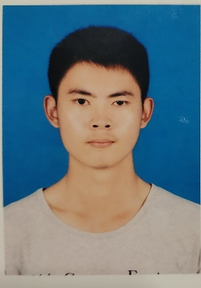

**个人项目（github:https://github.com/yh-Atom）**

**自我评价**

现居：赣州

生日：1996.03.19

电话：18214949930

邮箱：657492578@qq.com 期望地点：江西，深圳，广州

在本科学校学习期间，我积极参与各种项目开发及校园里的各种社团活动，具有团队合作能力和做事情的责任心，对待工作细心负责，善始善终。

|  |  |
| --- | --- |
| * **2018/06-2018/07 人力资源管理系统** | |
| 项目描述： | 人力资源管理系统。网址：http://134.175.49.198/rlzyos |
| 个人职责： | 全栈 |

|  |  |
| --- | --- |
| **2017/09-2017/12 个人博客** | |
| 项目描述： | 自己搭建的个人博客网站。 |
| 个人职责： | 全栈 |

|  |  |
| --- | --- |
| **2016/05-2016/06 学生管理系统** | |
| 项目描述： | 学生信息的管理系统 |
| 个人职责： | 全栈 |

**英语 CET四级**

* 读写能力、听说能力良好

**技术 java方向**

* CSS，HTML，Ajax，C，java，MySQL数据库，git，SSH框架，SSM框架等
* 了解：python，SpringMVC，Android，Linux等

**赖月华**

**意向：软件开发（应届生）**

**2015.09~2019.06 萍乡学院 软件工程 全日制本科**

* 主修课程：计算机基础，计算机网络，计算机组成，数据结构，C语言，java编程，javaweb开发，SSH框架，安卓等。

**教育背景**

**个人能力**